- virtuelna tabela metoda

Svaka klasa, osim glavne koja predstavlja program, ima virtuelnu tabelu metoda (v-table). V-tabela se čuva u Static Data memoriji. Adresa prve reči v-tabele u Static Data memoriji se pamti u Obj čvoru klase, u tabeli simbola, u polju adr. Neka je, npr. data sledeća unutrašnja klasa:

class C {
int x,y, z;
int mag() {
return 3;
}
void met(int q) {
q=q+1;
}
}

Struktura njene v-tabele je data na slici 1. Code adr1 je adresa početka koda u Code Memory koji odgovara metodi mag, slično, Code adr2 je adresa početka koda u Code Memory koji odgovara metodi met. U ovom primeru v-tabela zauzima 11 reči u Static Data. Broj -2 označava kraj tabele, a -1 razdvaja imena metoda.

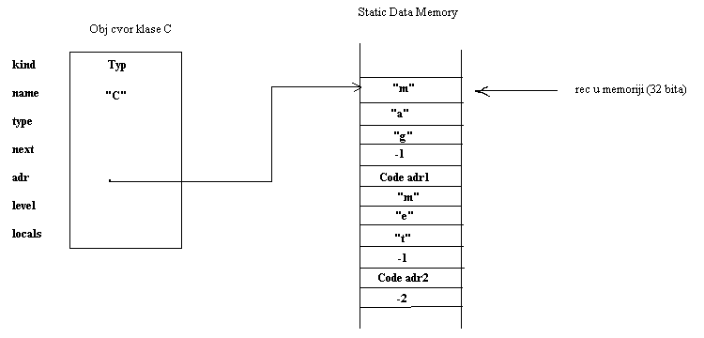

- pravljenje novih instanci klase

Nove instance klase se prave korišćenjem operatora new. Novi objekat se pravi na Heap-u. Polja klase se numerišu od 1, jer je predviđeno da nulto polje sadrži adresu v-tabele svoje klase.

- pozivanje dinamičkih metoda

Neka je data sledeća sekvenca programskog koda:

C c=new C; // klasa C definisana na strani 1
int a;
c.met(a);

Ovoj sekvenci odgovara sledeća sekvenca asemblerskih instrukcija MikroJava virtuelne mašine:
new 16 /* klasa C ima tri polja, plus jos jedno za adresu v-tabele, znaci 4 puta 4 bajta */
putstatic 0 /* pretpostavka je da je c statička promenljiva glavne klase na poziciji 0 */
getstatic 0
const 32 /* pretpostavka je da v-tabela za C počinje na adresi 32 u Static Data */
putfield 0 /* 32 je ubačeno u nulto polje objekta kojem pristupa referenca c */
/* poziv metode met */
getstatic 0 /* na stek izraza se stavlja c koje poziva metodu, pa prema tome predstavlja prvi stvarni argument, tj. this */
getstatic 1 /* stavljanje drugog stvarnog argumenta. Pretpostavka je da je a statička promenljiva glavne klase na poziciji 1 */
getstatic 0 // na stek se
getfield 0 // stavlja adresa v-tabele klase objekta na koji ukazuje referenca c
invokevirtual ’m’ ’e’ ’t’ -1 /* poziv metode met. -1 označava kraj instrukcije */

Instrukcija virtuelne mašine, invokevirtual imeMetode, prvo uzme sa steka izraza adresu v-tabele, pristupi joj i poređenjem karaktera traži da li se u njoj nalazi ime metode koje se poklapa sa imenom koje je operand instrukcije. Ako je ime nađeno, iz v-tabele se čita adresa početka koda metode, koja se nakon stavljanja trenutne vrednosti PC-ja na stek procedura upisuje u PC. Time se prelazi na izvršenje koda odgovarajuće metode.
Promenljivoj c moze biti dodeljen objekat tipa klase C, ali i tipa bilo koje potklase klase C. Znači, da se u doba prevođenja ne zna kog će dinamičkog tipa c zaista biti. Ali će se u nultom polju objekta koji c referencira nalaziti adresa v-tabele odgovarajućeg dinamičkog tipa, tj. klase. Time je obezbeđeno da bude pozvana ispravna metoda u zavisnosti od tipa objekta, a ne tipa reference (polimorfno ponašanje).

